附件1：中山大学南方学院正方教务系统录入学生成绩的方法

一、系统登录
1、打开网页浏览器（IE、Firefox、搜狗、QQ等），输入网址http://jwxt.nfsysu.cn或点击教务与科研部主页右边的“教务管理系统”链接，点击进入用户登录界面（图1）。
2、输入用户名及密码(用户名和初始密码均为教师职工号，切记第一次登录本系统，请务必修改初始密码并保管好新密码。)，选择“教师”角色，按【登录】按钮。
(请各位老师在结束一次成绩录入后，千万不要忘记点击【安全退出】并关闭所有开启的窗口，以防止他人进入，造成不良后果！)
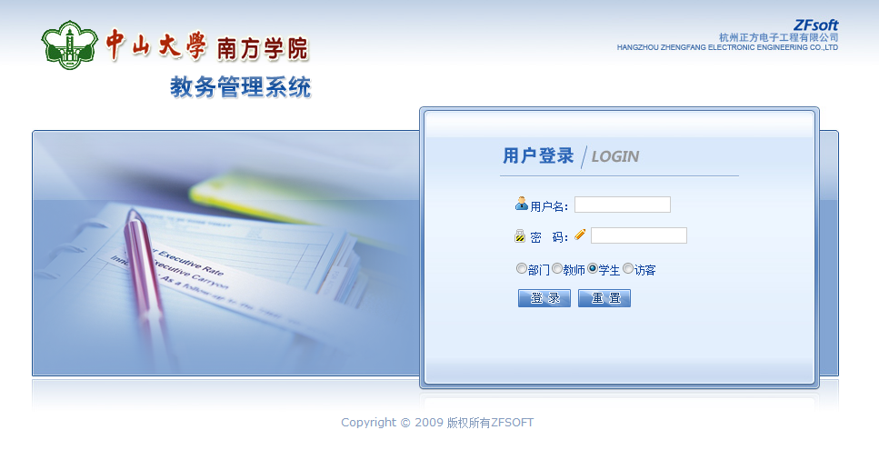
图1 登录窗口界面
3、为防止登录信息泄密，请各位教师尽快更改原始密码，点击“信息维护”-> “密码修改”，修改自己的初始系统密码 (图2) （建议第一次登录后，立即修改系统密码）。
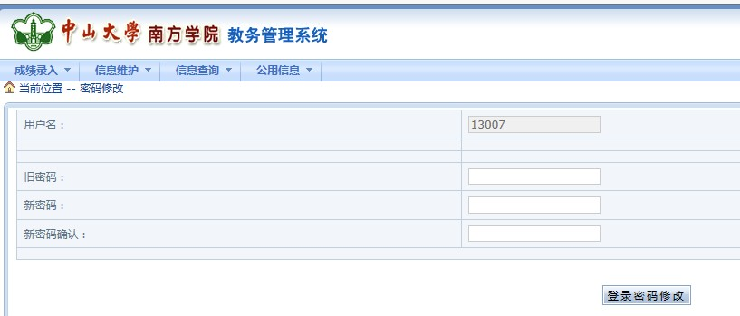
图2 密码修改界面
二、成绩录入
1、点击“成绩录入”->选择并点击本学期任教课程名称（图3），进入网上成绩录入系统；(如发现任教课程有误，请速跟各部门教学秘书联系。)
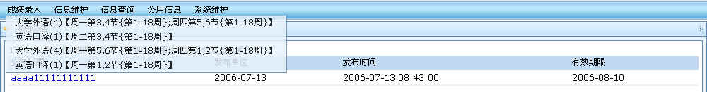
图3 本学期任教课程查询界面
2、输入课程密码（图4）；(初始密码由各单位教学秘书提供)显示“请输入课程密码”，点击“确定”（不要直接回车）。显示“注：成绩录到一半时，请勿切换记分制，否则将导致未保存数据丢失。！！！” （图5），点击“确定”，进入“教师成绩录入”界面。
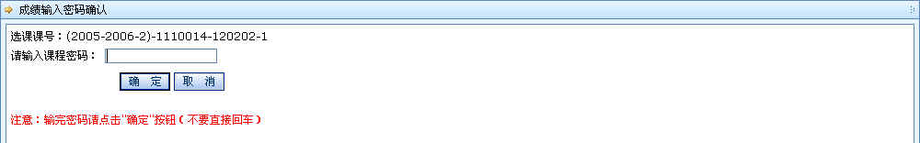
图4 输入课程密码界面

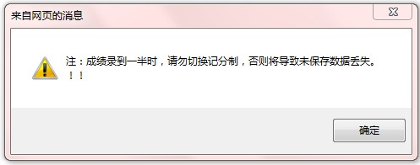
图5 输入课程密码后提示界面1

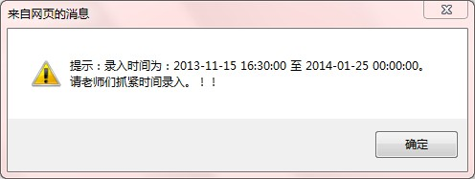

图6 输入课程密码后提示界面2
3、按“确定”按钮，进入学生成绩录入界面，在左上角输入各部分成绩比例及右上角选择记分制方式和总评记分方式后（图7），录入成绩按“保存”，全部完成后并检查无误后按“提交”按钮（图8）。注意：按“提交”按钮后，成绩不能更改（图9，10）。
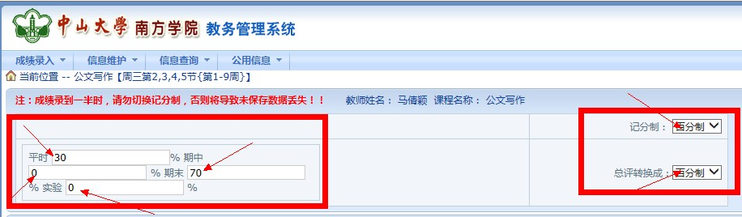
图7 成绩比例设置界面

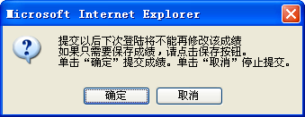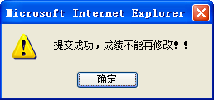

图8 成绩提交提示界面1 图9成绩提交提示界面2

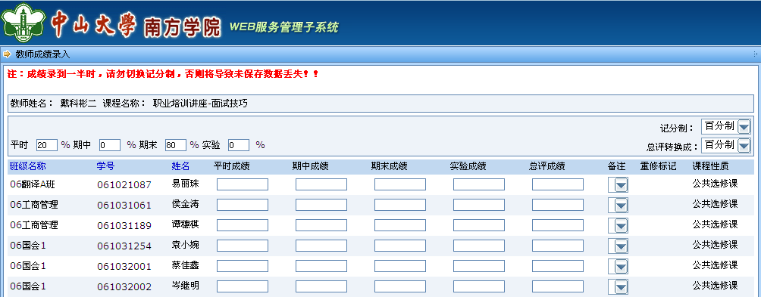

图10 成绩录入界面

4、成绩打印
任课老师提交课程成绩后请及时通知所在系/中心秘书通过教务系统客户端打印出成绩登记表（一式三份）或任课老师自行在网页上进行打印，并进行签字确认。
具体操作方法：录入成绩完毕，将成绩“保存”确认无误后，点击“提交”（只有在提交成绩后才能打印成绩登记表），再点击界面右下角“输出打印”图标，出现如下对话框(选用默认格式二打印)（图11）：
班级名称： Error: Reference source not found
Error: Reference source not found格式 一 | Error: Reference source not found格式二 | Error: Reference source not found格式三（试卷分析） | Error: Reference source not found格式四

打印 关闭
Error: Reference source not found如果窗口被屏蔽打上钩再打印
点击打印后会弹出生成报表的页面，如果没有可能被IE助手等拦截工具拦截了，请关闭这些拦截工具或者按住CTRL点击打印按钮！

图11 成绩单打印输出界面
具体打印要求：
在“文件”菜单中变更“页面设置”的相关内容：(因考虑纸张的损耗问题和保存不方便，建议打印此表时尽量设置为一个班级一张表格)
1.在“页面”中，“纸张大小”由B5变更为A4；“打印质量”选择600点/英寸；
2.在“页边距”中，上下左右“边距”参考值为1；“居中方式”选择“水平”；
3.“页眉/页脚”和“工作表”无需变动。
温馨提示：推荐大家使用IE、Firefox、搜狗、QQ浏览器，如需查找某个学生，可以按Ctrl+F组合键调出查找窗口，然后按照关键字进行网页数据查找。

